PHÒNG GIÁO DỤC VÀ ĐÀO TẠO QUẬN 7 TRƢỜNG THCS NGUYỄN HIỀN
TỔ: TD-AN-MT

PHIẾU HỌC TẬP

NỘI DUNG HƢỚNG DẪN HỌC SINH TỰ HỌC MÔN ÂM NHẠC LỚP 7
(TỪ 01/11 – 20/11/2021)
Bài 3: Chủ đề HOÀ BÌNH
Tiết 9:
+ Học hát : CHÚNG EM CẦN HOÀ BÌNH
Tiết 10:
+ ÔN BÀI HÁT : CHÚNG EM CẦN HOÀ BÌNH
+ TĐN: TĐN số 4
Tiết 11:
+ Ôn bài hát : CHÚNG EM CẦN HOÀ BÌNH
+ Ôn TĐN: TĐN số 4
+ ÂNTT: Nhạc sĩ ĐỖ NHUẬN VỚI BÀI HÁT“ HÀNH QUÂN XA”

Giai đoạn 1: chuyển giao nhiệm vụ
- Tuần 9 (01/11 – 06/11) : Không kết nối trực tiếp (ofline)
Các em xem, nghiên cứu tài liệu Chủ đề 3 “HOÀ BÌNH”

- Học hát: CHÚNG EM CẦN HOÀ BÌNH (SGK/27,28)

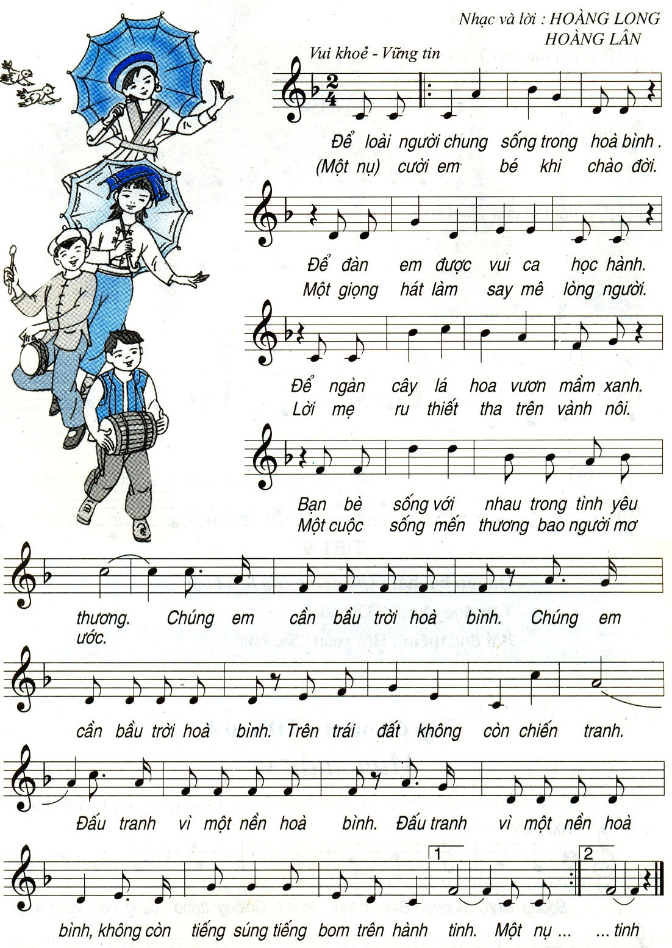

1/ Tìm hiểu đôi nét về tác giả: nhạc sĩ Hoàng Long -Hoàng Lân
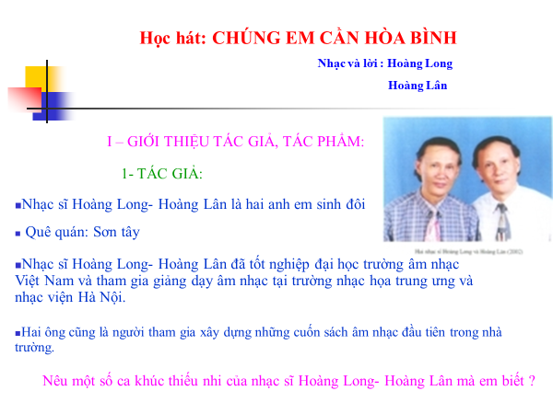

2/ Tìm hiểu nội dung và tính chất của bài hát.
Nói lên ước vọng của tuổi thơ , mong muốn được sống yên vui và đầy tình yêu thương, nhân ái.
-Tính chất của bài vui khoẻ , vững tin.

3/ Phân tích bản nhạc:
+ Bài hát viết ở nhịp mấy? Nhịp 2
4
+ Bài viết ở giọng gì? Giọng F dur( pha trưởng)
+ Các kí hiệu âm nhạc có trong bài? Dấu quay lại, dấu nhắc lại, khung thay đổi, dấu nối, dấu luyến.
+ Bài hát chia làm mấy đoạn, gồm mấy câu?
Chia làm 2 đoạn:
. 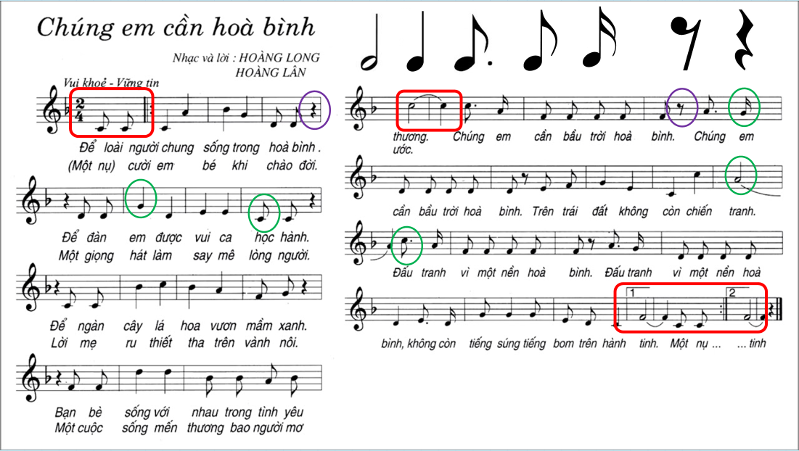
Cấu trúc: a1- b1 - b2 - a2

4/ Ý nghĩa giáo dục:
Qua nội dung bài hát giáo dục các em biết đoàn kết, gắn bó, giúp đỡ lẫn nhau.chia sẻ , yêu thương phải gắng phấn đấu trong học tập.

5/ Nghe trước bài chúng em cần hoà bình(có lời): https://youtu.be/Zkg2EDLA1us

- TẬP ĐỌC NHẠC: BÀI ĐỌC NHẠC SỐ 4
- (Học sinh tự học có hướng dẫn)
- 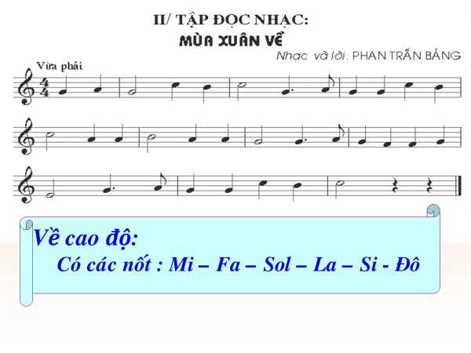
Giọng Đô Trưởng -C dur - TĐN số 4“Mùa xuân về”

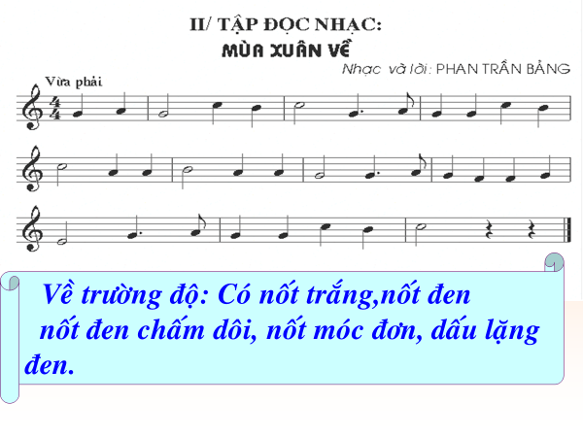

1/ Giọng C dur- Đô Trưởng:
Cấu Tạo Của Giọng Đô Trưởng:

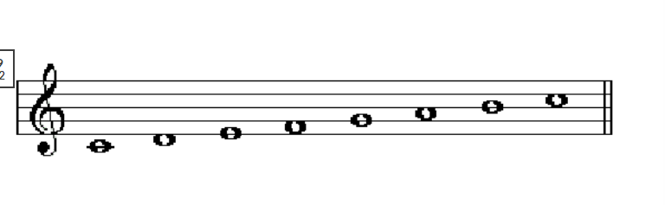
2/ TĐN số 4 “Mùa Xuân Về ”

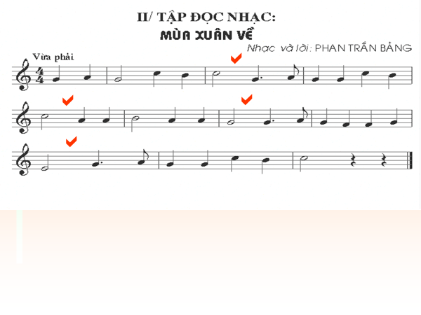

Tìm hiểu và nhận xét về bài TĐN số 4:
1/ Bài TĐN số 4 viết ở nhịp mấy?

4
Bài viết ở nhịp
4

2/ Bài TĐN số 4viết ở giọng gì?

Bài viết ở giọng C (Đô Trưởng), hóa biểu không có dấu, âm chủ (nốt kết thúc bài) là nốt Đô

3/ Kể tên các cao độ có trong bài?

Cao độ: mi, Pha, Son, si, Đô
4/ Kể tên các hình nốt nhạc (trường độ) có trong bài ? 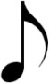 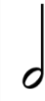
5/ Cấu trúc bài TĐN số 4 ?

Cấu trúc bài TĐN số 4 gồm 4 tiết nhạc.
6/ Nghe trước bài TĐN số 4: https://youtu.be/qjIUYxaYpZA
https://youtu.be/NtWXo6FMIxA

* Âm nhạc thƣờng thức: Nhạc sĩ Đỗ Nhuận và bài hát “Hành Quân Xa”
(Học sinh tự học có hướng dẫn)

1/ Tìm hiểu về Nhạc sĩ Đỗ Nhuận:

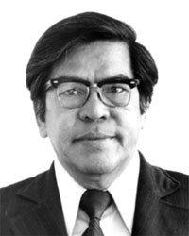
  - Nhạc sĩ Đỗ Nhuận sinh ngày 10/12/1922tạiBình Giang -Hải Dương,
  - Ông là một nhạc sĩ sáng tác có khối lượng tác phẩm khá lớn trong đó có nhiều ca khúc nổi tiếng , được lưu truyền rộng rãi . Từ ca khúc theo phong cách lãng mạn đến những ca khúc đậm đà màu sắc dân ca , nhạc là người đã có những đóng góp xuất sắc cho nền ca khúc Việt Nam .
- Có thể kể những bài như : Áo mùa đông
- Bài ca cách mạng tiến quân
- Bé yêu Bác Hồ
- Chiều tù
- Côn Đảo
- Chiến thắng Điện Biên^{[4]} (1954)
- Chiều tù
- Chim than
- Đèo bông lau
- Đoàn lữ nhạc
- Đồng chí ta ơi
- Du kích ca
- Du kích sông Thao (1950)
- Đường bốn mùa xuân …..
  - Ông đã được Nhà nước trao tặng Giải thưởng Hồ Chí Minh về Văn học - Nghệ thuật .

2/ Tìm hiểu về bài hát “Hành Quân Xa”

ca khúc “Hành quân xa” do nhạc sĩ Đỗ Nhuận sáng tác. Bài hát được ông sáng tác vào năm 1953, trong hoàn cảnh rất đặc biệt. Một lần, ông cùng các chiến sĩ hành quân từ huyện Đại Từ (tỉnh Thái Nguyên) qua đèo Khế đến Thượng Bằng La (Yên Bái). Hành quân ngày đêm nhưng đoàn quân cũng chưa biết địa điểm tập kết ở đâu và có vinh dự được tham gia Chiến dịch Trần Đình (mật danh của Chiến dịch Điện Biên Phủ) hay không. Thế rồi, nghỉ giữa chặng đường hành quân, các anh cùng bàn luận, phán đoán ý đồ tác chiến của cấp trên. Một đồng chí đứng lên hô vang: “Thôi, dẹp thắc mắc nhé! Đời chúng ta, đâu có giặc là ta cứ đi”. Thật bất ngờ, câu nói đó trở thành gợi ý để nhạc sĩ Đỗ Nhuận phát triển và sáng tác ca khúc “Hành quân xa”-một bản hành khúc cho người lính trong những năm dài kháng chiến mà bấy lâu ông vẫn đau đáu đi tìm. Bài hát với ca từ giản dị, tự nhiên, ngắn gọn, dễ thuộc nhưng vô cùng sâu sắc; ít có biến động về tiết tấu, nhịp tựa theo bước chân đi hào hùng: Hành quân xa dẫu qua nhiều gian khổ/ Vai vác nặng ta đã đổ mồ hôi/ Mắt ta sáng, chí căm thù, bảo vệ đồng quê ta tiến bước/ Đời chúng ta, đâu có giặc là ta cứ đi...
Kể từ khi “lộ diện”, ca khúc "Hành quân xa" nhanh chóng được lan truyền trong toàn quân và trong nhân dân, cổ vũ tinh thần, khơi dậy niềm lạc quan, quyết tâm vượt gian khổ và ý chí quyết thắng của quân và dân ta. Những người lính Cụ Hồ luôn mang trong mình một chân lý giản dị mà cao cả: “Đời chúng ta, đâu có giặc là ta cứ đi”, tiếp thêm sức mạnh để làm nên những thắng lợi vẻ vang cho dân tộc. Đó cũng là hy vọng, mong ước không chỉ của nhạc sĩ Đỗ Nhuận mà của mỗi người dân Việt Nam.

Bài hát “Hành Quân Xa”: https://youtu.be/PDUUel26m4U
Nhạc và lời: Đỗ Nhuận

Giai đoạn 2: Hình thành kiến thức, kĩ năng
- Tuần 10 (8/11 – 13/11): kết nối trực tiếp (online), cô hướng dẫn các em tập hát, đọc bài tập đọc nhạc, giải đáp thắc mắc của các em.)

1/ Thực hành – luyện tập bài hát “Chúng Em Cần Hoà Bình”:
- Nghe bài hát mẫu Chúng em cần hoà bình.
- Phân tích bài hát.
- Hướng dẫn tập hát từng câu, cách lấy hơi.
- Hát cả bài với nhạc đệm.
- Bài hát Chúng Em Cần Hoà Bình(có lời): https://youtu.be/Zkg2EDLA1us
- Bài hát Chúng Em Cần Hoà Bình (melody): https://youtu.be/-krjaRiy8Cg

2/ Thực hành – luyện tập bài TĐN số 4 “Mùa xuân về”:
- Nghe bài TĐN số : https://youtu.be/UKESSfsUT3s
- Phân tích bài TĐN.
- Nghe và tập đọc đúng cao độ từng tiết nhạc (theo đàn)
- Đọc lại cả bài và ghép lời ca
- Đọc nhạc kết hợp gõ phách

Giai đoạn 3: Vận dụng (làm bài tập, đánh giá bài tập)
Tuần 11 (15/11 – 20/11) :
Không kết nối trực tiếp (ofline)

Các em thực hành luyện tập tại nhà:
+ Tập hát bài Chúng Em cần Hoà Bình
+ Tập đọc nhạc bài TĐN số 4
  - Các em làm bài tập sau đây:
1/ Sƣu tầm và kể tên 1 số bài hát của nhạc sĩ Đỗ Nhuận?
……………………………………………………………………………………………………
……………………………………………………………………………………………………
……………………………………………………………………………………………………
……………………………………………………………………………………………………
……………………………………………………………………………………………………
……………………………………………………………………………………………………

2/ Nêu cảm nhận của em sau khi nghe bài hát “Hành Quân Xa”?
……………………………………………………………………………………………………
……………………………………………………………………………………………………
……………………………………………………………………………………………………
……………………………………………………………………………………………………
……………………………………………………………………………………………………
……………………………………………………………………………………………………
……………………………………………………………………………………………………

Nội dung ghi vào tập :

Tiết 9:
Bài 3: Chủ đề Hoà Bình (3 TIẾT)

Học hát: CHÚNG EM CẦN HOÀ BÌNH
Nhạc và lời: HOÀNG LÂN- HOÀNG LONG

Tiết 10:
+ TĐN : TĐN Số 4: Mùa Xuân Về
+ Tập đọc nhạc: Giọng Đô trưởng - TĐN số 4

Tiết 11:
+ Ôn tập bài hát: Chúng em cần Hoà Bình
+ Ôn TĐN : Tập đọc nhạc số 4
+ Âm nhạc thƣờng thức:Nhạc sĩ Đỗ Nhuận
và bài hát “Hành quân xa”

Trường:
Lớp:
Họ và tên:

Nội dung học tập | Câu hỏi của học sinh

CHÚC CÁC EM VUI, KHỎE, HỌC TỐT NHÉ!

